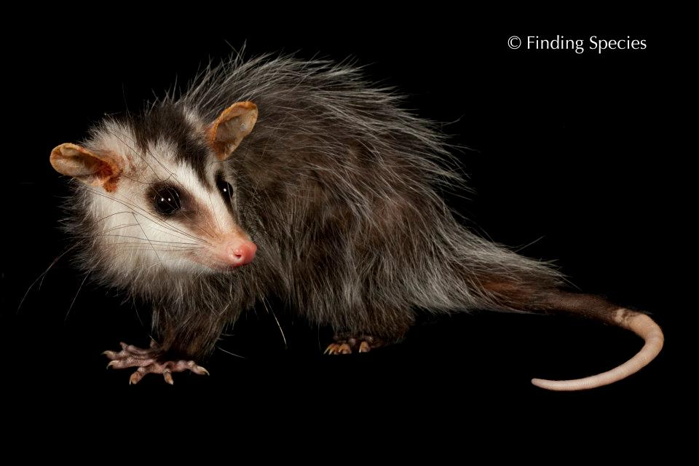
Centro de Interpretación JK

Species
Picture
here

Nombre común: Raposa
Nombre Científico: Didelphis Marsupialis

a) Qué es?
Es un Mamífero Carnívoro que llega a medir entre los 45 a 60cm de largo y pesar más de 20kg bastante parecidas a la de un gato domestico su pelaje es amarillo, pero se cubre con los pelos negros largos sus orejas, cola, dedos y cara son mucho más claros y su cola no tiene pelaje parecidas a la de una rata tiene orejas grandes que usualmente son negras y su cara en tono durazno con grandes bigotes negros y ojos en tono rojizo con la luz.
b) Cuál es su función en el ecosistema?
Su Función en el ecosistema es la dispersión de semillas y son presa principal de algunas especies tales como las Lechuzas, halcones, águilas, culebras, puma, jaguar, tigrillo, corro, o en general la mayoría de los mamíferos carnívoros, pero a su vez son depredadores en la cadena alimenticia tales como alacranes, arañas, serpientes, ratones, crustáceos entre otros
c) Cuál es la población actual de la especie?
Su población es desconocida a nivel mundial pero su mayoría se encuentra en distintos países los cuales son: Argentina, Belice, Bolivia, Brasil, Colombia, Costa Rica, Ecuador, El Salvador, Guatemala, Guyana, Honduras, México, Nicaragua, Panamá, Paraguay, Perú, Surinam, Trinidad y Tobago, Venezuela
d) ¿Cómo se encuentran los hábitats en los que existe la especie? ¿Ha sido destruido? ¿Han sido protegidos?
Su distribución geográfica viene desde el sur de Canadá hasta el centro de Argentina y desde el nivel del mar hasta por encima de los 3000 metros aunque estos animales sus mayores amenazas son la destrucción de sus hábitat natural, son atropellados en las carreteras al igual de tener ataques por parte de animales domésticos como perros, gatos y en algunas comunidades o regiones los usan como alimento, aunque este no presenta una categoría de preocupación alta por la UICN excepto de Colombia que es donde más se encuentra está en la lista roja.

Centro de Interpretación JK

Species
Picture
here

Common name: Vixen
Scientific Name: Didephis Marsupialis

a) What is it?
Carnivorous mammal that can measure between 45 to 60 cm long and weigh more than 20 kg, quite similar to that of a domestic cat, its fur is yellow but it is covered with long black hairs, its ears, tail, fingers and face are much lighter and Its tail is furless, similar to that of a rat, it has large ears that are usually black, and its peach-toned face with large black whiskers and eyes that are reddish in light.
b) What's its function in the ecosystem?
Their function in the ecosystem is the dispersal of seeds and they are the main prey of some species such as owls, hawks, eagles, snakes, puma, jaguar, tigrillo, I run, or in general most carnivorous mammals, but in turn they are predators in the food chain such as scorpions, spiders, snakes, mice, crustaceans, among others
c) What is the current population of the species? Its population is unknown worldwide but its majority is found in different countries which are: Argentina, Belize, Bolivia, Brazil, Colombia, Costa Rica, Ecuador, El Salvador, Guatemala, Guyana, Honduras, Mexico, Nicaragua, Panama, Paraguay , Peru, Suriname, Trinidad and Tobago, Venezuela
d)How well taken care of are the habitats were the specie lives? Have they been destroyed? Have they been protected?
Its geographical distribution comes from the south of Canada to the center of Argentina and from sea level to above 3000 meters, although these animals their greatest threats are the destruction of their natural habitat, they are run over on the roads as well as having attacks by domestic animals such as dogs, cats and in some communities or regions they are used as food, although this does not present a category of high concern by the IUCN except for Colombia, which is where it is most found on the red list.

